***“NO ESTAMOS DE VACACIONES, NO QUEDAMOS EN CASA”***

**Escuela Sec. Nº 34 “Carlos Villamil”**

**Áreas: Matemática, Geografía y Lengua y Literatura**

**Docente: Yulman, Evangelina**

ESTUDIANTES RECUERDEN QUE LAS SIGUIENTES ACTIVIDADES DEBEN REALIZARSE EN EL LAPSO DE ESTAS DOS SEMANAS. SERÁS ASESORADOS POR LA DOCENE TUTORA, EN LO QUE SEA POSIBLE, POR EL GRUPO DE WHATSAPP DE PRIMER AÑO. LOS HORARIOS DE CONSULTA COINCIDIRÁN CON LOS DE CLASE (DE 13 A 18).

LAS ACTIVIDADES SE DEBEN TRANSCRIBIR Y REALIZAR EN LAS ÁREAS CORRESPONDIENTES RESPETANDO EL ORDEN Y ENUMERACIÓN QUE AQUÍ FIGURAN.

**Matemática: PROBLEMAS**

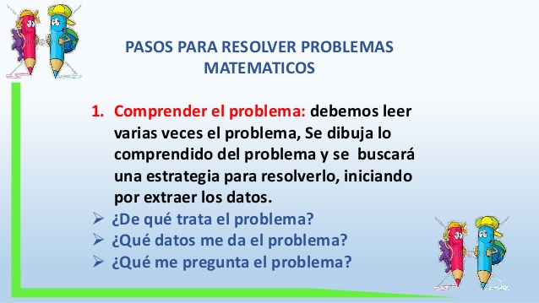

**Pensamos y resolvemos**

**1-**Los estudiantes de sexto año de la escuela secundaria de Redomón están realizando distintas ventas para recaudar dinero para su recepción. Tienen a cargo el kiosco de la escuela en el que invirtieron un total de $1345 en el mes de marzo, como vendieron toda la mercadería, al cabo del mes registraron que tenían $ 1856. También realizaron una venta de pasteles, los cuales vendían a $85 cada docena.

1. ¿Qué ganancia obtuvieron con el kiosco en el mes de marzo?
2. Si durante todos los meses de clases, la ganancia mensual del kiosco es la misma ¿cuánto dinero habrán recaudado al finalizar el ciclo lectivo?
3. Si con la venta de pasteles recaudaron $6460 ¿cuántas docenas vendieron?
4. Si ellos compraron a $43 cada docena de pasteles ¿cuánto ganaron por docena? ¿cuánto ganaron en total con la venta de pasteles?
5. Teniendo en cuenta la venta de pasteles y el kiosco ¿cuál fue la ganancia de los chicos en el mes de marzo?

**2-** Una abuelita tiene $2715 y quiere entregar a cada uno de sus nietos $358 ¿Cuántos nietos tiene? ¿Le sobra dinero?

**3-** Escribí como se leen los números que representan la extensión de los continentes de la información brindada en el área de Geografía que se encuentra a continuación. **4-**Descomponé de tres formas distintas los números que representan la extensión de los océanos .

**Geografía**

**Océanos y continentes**

**La distribución de las tierras y las aguas en nuestro planeta es muy desigual.**

**El 70% de la superficie terrestre está cubierta por los océanos y mares, mientras**

**que el 30% restante corresponde a las tierras emergidas. Esta desigualdad**

**también se puede observar en los hemisferios norte y sur. Los espacios**

**oceánicos predominan en el hemisferio sur, por lo que se lo suele denominar**

**hemisferio oceánico o marítimo. En cambio, en el hemisferio norte predominan**

**las tierras por lo que se lo denomina hemisferio continental.**

**Las grandes extensiones de tierras separadas por océanos corresponden a**

**los continentes. En el planisferio se distinguen cinco: Eurasia, África, América,**

**Oceanía y Antártida. El mayor de estos es Eurasia que por razones históricas,**

**económicas y culturales se divide en dos partes: Europa y Asia.**

**Los océanos y mares corresponden a la superficie más extensa de agua salada**

**sobre la superficie terrestre. Ellos son: el Atlántico, el Pacífico, el Índico**

**y el Glacial Ártico. El océano Pacífico es el mayor de todos y ocupa alrededor**

**del 40% de la superficie de los espacios oceánicos. Algunos autores sostienen**

**que las aguas que bañan las costas del continente antártico forman un**

**océano, denominado océano Antártico. La Argentina no reconoce la existencia**

**de este océano y considera que el océano Atlántico Sur se prolonga hasta la Antártida.**

Extensión de los continentes **C**

**CCONTINENTES**

Europa 10.000.000 km²

Asia 44.000.000 km²

América 42.000.000 km²

África 30.000.000 km²

Antártida 14.000.000 km²

Oceanía 9.000.000 km² **OCÉANOS**

Extensión de los océanos

**ANOS**

Pacífico 177.000.000 km²

Atlántico 92.000.000 km²

Índico 77.000.000 km²

Glacial Ártico 15.000.000 km²

**SUPERFICIE TOTAL DE LA TIERRA**

**ACTIVIDAD**

**1-**En un mapa planisferio identificá y señalá: los continentes y océanos, el meridiano de Greenwich y el Ecuador, el trópico de Cáncer y el de Capricornio.

**2-** Respondé observando el mapa

**a.** ¿Qué continentes son atravesados por la línea del Ecuador?

**b.** ¿Qué continentes están cruzados por el meridiano de Greenwich?

**c.** ¿Qué continentes están atravesados por ambos trópicos?

**d.** ¿Qué océanos rodean a América?

**e.** ¿Qué continentes rodean al océano Índico?

**f.** ¿En qué continentes se encuentran los siguientes países: Argentina, España,

Australia, Brasil, Canadá, Madagascar y China?

**g.** ¿Cuál es el continente de mayor superficie? ¿Y el de menor?

**h.** ¿Cuál es el océano de mayor extensión?

Lengua y Literatura

**1-**Comenzamos a leer la obra literaria “Diario de un viaje imposible” de Lucia Laragione y Ana María Shua. La misma es una novela narrada a dos voces que nos llevará no sólo a entender acontecimientos históricos sino también, a valorar la amistad y el amor entre otras cosas.

**2-**Antes de comenzar a leer averiguá acerca de la vida de las autoras de esta novela y relatá brevemente.

**3-**Luego te invito a leer la primera parte de esta atrapante historia con la que seguramente, en muchos oportunidades, te vas a sentir identificado.

Descargá en un dispositivo el archivo de pdf, que acompaña este documento.

